Estas son 4 estaciones pluviométricas dentro de la cuenca Chambas. Hay más, tan pronto las encuentre te las envio.

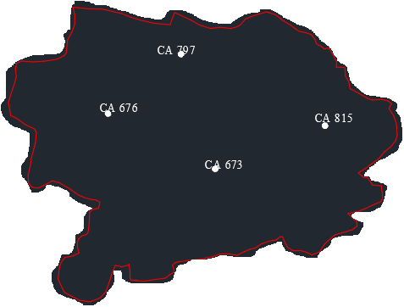

En toda la extensión territorial que abarca la Cuenca Chambas, existe un total de 12 pluviómetros,

|  |  |  |  |  |  |  |
| --- | --- | --- | --- | --- | --- | --- |
| N° | Nombre del  equipo | Coordenadas  N E | Altitud  (mts) | Tipo de  red | Objetivos  Económicos | Año de  Inicio |
| CA-39 | Ramona | 270.70 715.20 | 15 | Básica | Caña | 1928 |
| CA-673 | Guadalupe | 253.20 710.20 | 110 | Básica | Pecuaria | 1964 |
| CA-676 | Caobal | 256.75 705.05 | 170 | Básica | Pec. y caña | 1964 |
| CA-795 | Tele Chambas | 264.40 715.30 | 41 | Esp. Inf. | Cult. varios | 1965 |
| CA-797 | Tele Florencia | 259.20 708.70 | 100 | Esp Inf. | B. H. Presa | 1965 |
| CA-843 | E. Chambas | 263.70 715.40 | 40 | Especial | Cult. varios | 1969 |
| CA-859 | Tele Mabuya | 264.80 708.40 | 40 | Esp. Inf. | Cult. varios | 1989 |
| CA-886 | Cortina-1 | 259.05 702.95 | 100 | Básica | B.H. Presa | 1992 |
| CA-887 | Los Limpios | 257.05 709.15 | 100 | Especial | B.H. Presa | 1995 |
| CA-888 | Jagueycito | 255.85 712.50 | 100 | Especial | B.H. Presa | 1992 |
| CA-890 | Las Lometas | 257.10 714.80 | 95 | Especial | B.H. Presa | 1996 |
| CA-815 | Tele Tamarindo | 255.90 715.95 | 95 | Esp. Inf. | Red Inform. | 1965 |